Ficha de avaliação
Ficha de Avaliação Global

Escola: ________________________________________________________ N.º: ______ Turma: _______
Classificação: ____________________ Prof.: ____________________ Enc. de Ed.: _______________

GRUPO I – 5.1. O expansionismo europeu

1. Analisa as fontes apresentadas.
Somente depois de os Portugueses terem contornado a costa ocidental de África, dobrado o Cabo da Boa Esperança, atravessado o Oceano Índico e de se terem fixado nas Ilhas das Especiarias da Indonésia e na costa do mar do sul da China; somente depois de os espanhóis terem atingido o mesmo objetivo através da Patagónia, do Oceano Pacífico e das Filipinas é que então, só então, teve início a ligação marítima regular e duradoura entre os quatro continentes.
Charles Boxer, O Império Marítimo Português,
1415-1825, Edições 70, 2011
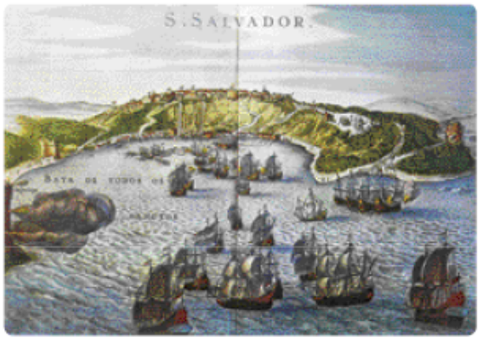
Fonte A – Viagens de mudança
Fonte B – Início da colonização do Brasil

1.1. Completa o quadro:
 | Expansão marítima de Portugal | Expansão marítima de Espanha
Principais objetivos
Dois territórios descobertos
Principais rotas comerciais
Principais riquezas coloniais
Dois fenómenos de intercâmbio
cultural

1.2. Qual é a perspetiva do historiador Charles Boxer sobre a importância das viagens marítimas de Portugal e de Espanha? (fonte A)

1.3. Concordas com a sua perspetiva? Justifica.

1.4. Seleciona o conceito que melhor se adequa ao assunto da fonte A.

União Ibérica
Capitalismo comercial
Mundialização da economia
Monarquia Dual
Colonização
Miscigenação

GRUPO II – 5.2. Renascimento, Reforma e Contrarreforma

2. Analisa as fontes apresentadas.
Sou da opinião que não se deverá desprezar aquele que olhar atentamente para as manchas da parede, para os carvões sobre a grelha, para as nuvens, ou para a correnteza da água, descobrindo, assim, coisas maravilhosas.
Leonardo da Vinci, in Trattato della Pinttura
Que obra incrível é o Homem! Com tanta nobreza de razão, com qualidades infinitas, tão admirável na forma e nos movimentos! Quando age, parece um anjo, quando reflete, parece Deus! A coisa mais bela do mundo! O primeiro entre os animais!
William Shakespeare, in Hamlet
Fonte C
Fonte D
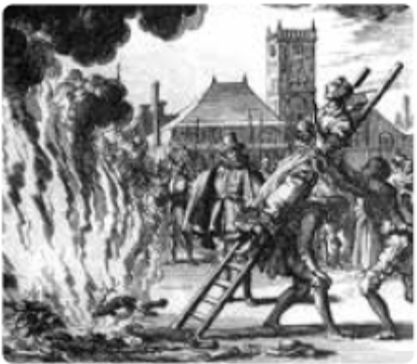
Fonte E – Auto de fé
2.1 Classifica as afirmações em verdadeiras (V) ou falsas
(F) de acordo com as informações das fontes:
A fonte D defende a valorização do ser humano e das suas capacidades.
A fonte C e a fonte D apresentam perspetivas opostas sobre o valor do ser humano.
A fonte E refere-se ao período medieval, anterior ao período histórico do Renascimento.
Os autos de fé (fonte E) eram praticados pelos membros do tribunal religioso da Inquisição.
A fonte D e a fonte E apresentam a mesma perspetiva sobre o papel do ser humano no mundo.
A fonte C exprime a valorização da Natureza e do conhecimento baseado na observação da realidade.

2.2. Corrige as afirmações que consideraste falsas.

2.3. Associa os elementos das duas colunas:
(1) Assembleia do Alto Clero Católico, em que se
condenou as Igrejas Protestantes e se reafirmou a doutrina católica.
(2) Lista de livros de leitura proibida aos católicos.
(3) Criação de novas ordens religiosas, como a
Companhia de Jesus.
(4) Perseguia, julgava e punia os suspeitos de agir
contra a doutrina católica.
(A) Reorganização do Tribunal da Inquisição
(B) Expansão da fé católica
(C) Criação do Índex
(D) Concílio de Trento

GRUPO III – 6.1. O Antigo Regime europeu: regra e exceção

3. Analisa as fontes apresentadas.
Aqui, como todos se encontram ocupados no comércio, depende só de mim manter-me desconhecido perante todo o mundo. Passeio todos os dias no meio da multidão, quase tão tranquilamente como vós o podeis fazer nas vossas avenidas […].
Haverá no mundo outro país onde se possa ser tão livre, onde o sono seja mais tranquilo, onde haja menos perigos a temer, onde as leis velem melhor contra os crimes, ou onde os envenenamentos, as traições, as calúnias sejam menos conhecidos, ou onde permaneçam mais traços da feliz e tranquila inocência dos nossos pais?
Carta de Descartes ao seu amigo Guez de Balzac, em 1631
Não podemos viver todos na mesma condição: é necessário que uns comandem e os outros obedeçam. Os que comandam têm várias categorias ou graus: os soberanos mandam em todos os do seu reino, transmitindo o seu comando aos grandes, os grandes aos pequenos e estes ao povo. E o povo, que obedece a todos eles, está por sua vez dividido em várias categorias. No conjunto da sociedade, uns dedicam-se especialmente ao serviço de Deus, outros a defender o Estado pelas armas, outros a alimentá-lo e a mantê-lo pelo exercício da paz. São as três ordens ou Estados.
Charles Loyseau, Tratado das Ordens (1613)
Fonte F – As Províncias Unidas da Holanda
Fonte G – O absolutismo

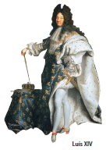
3.1 Classifica as afirmações em verdadeiras (V) ou falsas (F) de acordo com as informações
das fontes:
O absolutismo foi um regime político em que o rei concentrava grande parte do
poder.
O poder dos reis absolutos provinha de Deus, segundo crença da época.
O absolutismo foi um regime político típico da Europa da Idade Média.
A corte era usada pelo rei para demonstrar e reforçar o seu poder.
A corte era frequentada por elementos das três ordens sociais: clero, nobreza e
Terceiro Estado.
A Holanda e a Inglaterra constituíram a exceção política na Europa absolutista.

3.2. Corrige as afirmações que consideraste falsas.

3.3. Representa graficamente a estrutura hierarquizada da sociedade de ordens do Antigo Regime.

3.4. Associa os elementos das duas colunas:
(1) Invadiu o Nordeste do Brasil, centro de produção de açúcar na América portuguesa.
(2) Defendeu o príncipio do Mare Liberum.
(3) Formou um poderoso império colonial no século XVIII.
(4) Durante a União Ibérica, dominou territórios na Europa, África, Ásia e América.
(5) Adotou as políticas mercantilistas para fazer face à crise económica dos finais do século XVII.
(6) Adotou medidas protecionistas, através da publicação de Atos de Navegação.

(A) Portugal

(B) Holanda

(C) Inglaterra

(D) Espanha

GRUPO IV – 6.2. Um século de mudanças (século XVIII)

4. Analisa as fontes apresentadas.
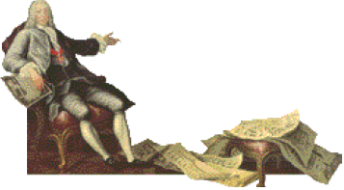
Cheguei à demonstração sensível e certa de que Vénus roda à volta do Sol, como Mercúrio e como outros planetas, coisa de que […] Copérnico, Kepler e eu próprio estamos convencidos, mas de que não se tinha prova palpável até agora.
Galilei Galilei, Carta ao Grão-Duque de Florença, 1638
Nas lições de Física devem os estudantes ver e executar experiências […]. Para as experiências de Química haverá na Universidade um laboratório.
Estatutos da Universidade de Coimbra, 1772
Fonte H – Galileu Galilei
Fonte J – Reforma pombalina da Universidade
de Coimbra
Fonte I – Marquês de Pombal

4.1. Qual é a descoberta científica a que se refere a fonte H?

4.2. De que forma a fonte H expressa o pensamento científico do século XVII?

4.3. Explica, com base na fonte J, como o Marquês de Pombal modernizou o ensino?

4.4. Que princípios orientadores seguiu o Marquês de Pombal nessa modernização? Quem trouxe esses
princípios para Portugal?

4.5. Consideras que o Marquês de Pombal foi um déspota esclarecido? Justifica.

GRUPO V – 7.1. Da “Revolução Agrícola” à “Revolução Industrial”
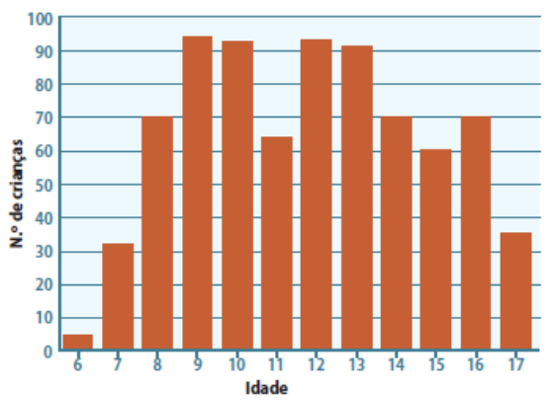
5. Analisa as fontes apresentadas.
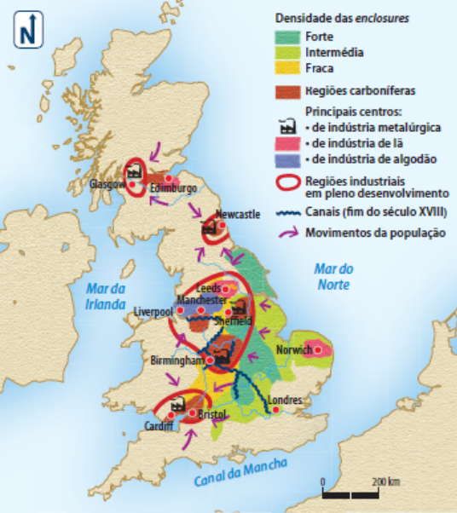

Fonte L – Operários de “palmo e meio”

5.1. Indica duas condições que permitiram a
prioridade da Inglaterra na Revolução Industrial.
5.2. Quais foram os setores de arranque da
Revolução Industrial?
5.3. Relaciona os dados da fonte L com o
agravamento das condições de vida e de trabalho, decorrentes da industrialização.

Fonte K – A Inglaterra Industrial

GRUPO VI – 7.2. Revoluções e Estados liberais conservadores

6. Analisa as fontes apresentadas.
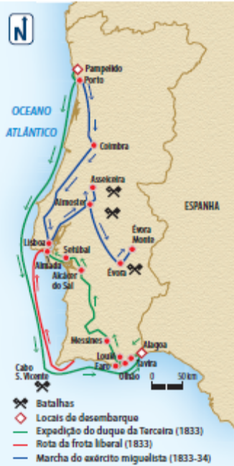
Assembleia Nacional reconhece e declara […] os seguintes direitos do Homem e do Cidadão:
Artigo 1.º – Os homens nascem e permanecem livres e iguais em direitos. As distinções sociais só podem ser baseadas no bem comum.
Artigo 2.º – A finalidade de qualquer associação política é a conservação dos direitos naturais e imprescritíveis do Homem. Esses direitos são a liberdade, a propriedade, a segurança e a resistência à opressão.
Artigo 3.º – O princípio de toda a soberania reside essencialmente na Nação.
Artigo 4.º – A liberdade consiste em poder fazer tudo o que não prejudique outrem.
Assembleia Nacional Constituinte, 26 de Agosto de 1789
Fonte M – Distribuição da população e da propriedade rústica na França (1789)
Fonte N – Assembleia Nacional Constituinte (França)
Fonte O – Guerra Civil em Portugal
ORDENS SOCIAIS | CLERO | NOBREZA | TERCEIRO ESTADO
ORDENS SOCIAIS | CLERO | NOBREZA | Burguesia  (inc. artífices) | Camponeses
População | 130 000 | 350 000 | 3 000 000 | 22 000 000
% da  população | 0,5% | 1,5% | 13% | 85%
Distribuição da  propriedade rústica (%) | 45%  (inclui terras do rei |  | 20% | 35%

6.1. De acordo com os dados da fonte M, apresenta uma das queixas do Terceiro Estado francês.

6.2. Completa os espaços em branco.
Em 1789, Luís XVI convocou os ____________________, a assembleia onde estavam representadas
as três ordens da sociedade francesa: _________________________, _______________________ e
____________________. Nesta reunião, o desacordo quanto à forma de votação, fez com que o
____________________ se reunisse à parte e formasse a Assembleia Nacional Constituinte, cujo
principal objetivo era dar à França uma ____________________. A tentativa do rei de dissolver esta
assembleia levou o povo a tomar de assalto a Bastilha e a libertar os _________________________
_______________. Iniciava-se assim a ________________________.
Com a aprovação da Constituição, a França passou de uma monarquia ______________________ a
uma monarquia ________________________, em que o poder do rei ficou limitado pelos princípios
constitucionais.

6.3. Identifica os ideais iluministas presentes no documento elaborado pela Assembleia Nacional
Constituinte (fonte N).

6.4. Seleciona a opção que justifica o acontecimento representado na fonte O.
Portugal viveu uma guerra civil entre liberais e absolutistas no decorrer dos anos 1832 e 1834. Os absolutistas eram liderados por D. Miguel, que se havia proclamado rei absoluto em total desrespeito pelas leis liberais. D. Pedro abdicou do trono brasileiro e veio restaurar o liberalismo em Portugal.
Portugal viveu uma guerra civil entre os miguelistas e os invasores franceses no decorrer dos anos 1832 e 1836. Os absolutistas eram liderados por D. Miguel, que se havia proclamado rei em respeito pela vontade popular. D. Pedro abdicou do trono brasileiro e veio apoiar o seu irmão a defender o absolutismo em Portugal.
Portugal viveu uma guerra civil entre liberais e miguelistas no decorrer dos anos 1832 e 1836. Os
liberais eram liderados por D. Miguel, rei de Portugal, após a morte do pai, D. João VI. D. Pedro,
imperador do Brasil, apoiou as tropas miguelistas e contribuiu para a derrota do Liberalismo em Portugal.

GRUPO VII – 8.1. Mundo industrializado e países de difícil industrialização

7. Analisa as fontes apresentadas.
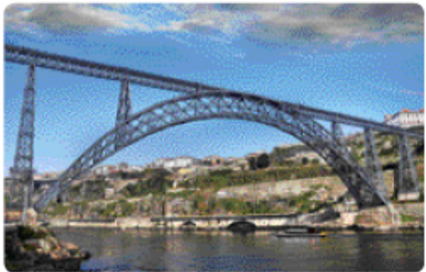
O que queremos nós com o Realismo? Fazer o quadro do mundo moderno, na feição em que é mau, por se persistir em se educar “segundo o passado”, queremos fazer a fotografia, ia quase dizer a caricatura, do velho mundo burguês, sentimental, devoto, católico, explorador, aristocrático, etc.
Eça de Queirós, Novas Cartas Inéditas de Fradique Mendes, 1929
Fonte Q – Ponte de D. Maria Pia, no Porto, da autoria de Eiffel, 1877
Fonte R –O Realismo na literatura
Fonte P – Invenções do século XIX
Anos | Invenções
1830 | Ar comprimido
1831 | Dínamo
1837 | Motor elétrico
1838 | Telégrafo eletromagnético
1859 | Extração de petróleo
1863 | Máquina a gás
1864-75 | Motor a gasolina
1867 | Dinamite
1882 | Primeira central elétrica

7.1. Quais foram as novas fontes de energia que surgiram no século XIX?

7.2. No século XIX desenvolveu-se o liberalismo económico. Seleciona a frase que melhor se relaciona
com o liberalismo económico.
Os princípios do liberalismo económico fomentam o desenvolvimento do capitalismo industrial e financeiro no século XIX.
A implementação de medidas protecionistas, como as leis pragmáticas, levou ao crescimento de grandes empresas em Portugal.
Segundo o liberalismo económico, o Estado deve dirigir e controlar todas as atividades económicas do país.
O aumento das taxas alfandegárias sobre as importações permitiu o equilíbrio da balança comercial.

7.3. Identifica o estilo artístico usado na construção da ponte D. Maria Pia.

7.4. Em que contexto político e económico se construíu essa ponte?

7.5. Retira da fonte R as expressões que caracterizam o Realismo.

GRUPO VIII – 8.2. Burgueses e proletários, classes médias e camponeses

8. Analisa as fontes apresentadas:
A ideia de civilização, para Jacinto, não se separava da imagem de uma enorme cidade […]. Nem este meu supercivilizado amigo percebia que, longe de armazéns servidos por três mil caixeiros; e de mercados onde se despejam os vergéis e lezírias de trinta províncias; e de bancos em que retine o ouro universal; e de fábricas fumegando […]; e de milhas de ruas, cortadas, por baixo e por cima, de fios de telégrafos, de fios de telefones, de canos de gases, de canos de fezes; e da fila atroante de ónibus, tramways, carroças, velocípedes, calhambeques, parelhas de luxo; e de dois milhões de uma vaga humanidade, fervilhando, a ofegar
[…] na busca dura do pão ou sob a ilusão do gozo – o homem do século XIX pudesse saborear plenamente a alegria de viver!
Eça de Queirós, A Cidade e as Serras, 1901
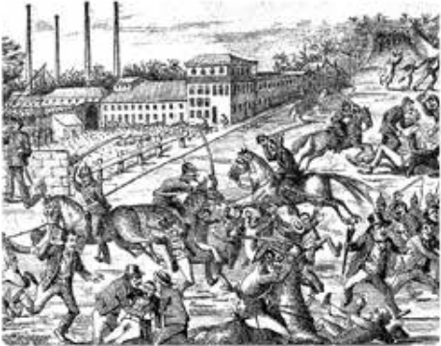
Fonte S – Ideia de civilização
Fonte T – Greve de fiandeiros, Porto, 1890

8.1. Destaca, com base na fonte S, as alterações dos espaços urbanos no século XIX.

8.2. Identifica o grupo social representado na fonte T.

8.3. Explica o acontecimento representado na fonte T.

8.4. Que associações foram criadas para defender os direitos laborais dos operários?

8.5. Classifica as afirmações em verdadeiras (V) ou falsas (F):
A burguesia investia em bancos, fábricas e sociedades anónimas.
O operariado fabril formara-se em escolas industriais e recebia elevados salários.
As classes médias eram o grupo social entre a burguesia e o operariado.
As classes médias procuraram seguir os valores e o modo de vida do proletariado.
A manufatura conduziu à proletarização dos artesãos.
A industrialização em Portugal promoveu movimentos migratórios, como a imigração.

8.6. Corrige as afirmações que consideraste falsas.

